DCM反激式PFC转换器
和Boost PFC转换器一样，反激式PFC转换器工作在DCM模式时的固有特点是：输出电压调节采用电压型PWM控制时9稳态占空比Du为常数（即导通时间Ton为常数），输人电流接近于正弦波。因此，控制电路中无须乘法器和电流控制，就可以实现功率因数校正。

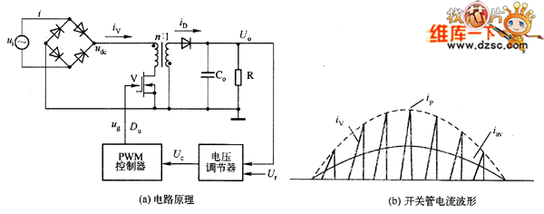
图1 DCM反激式PFC转换器
图1（a）所示为DCM反激式PFC转换器的原理图，它是一个单环电压反馈PWM控制系统。图1（b）所示为工频半周期内，在高频PWM开关控制下的输人电流波形。开关电流iv呈三角波形，虚线为电流峰值iP的包络线，实线为一个开关周期内开关电流平均值iV（av）曲线。
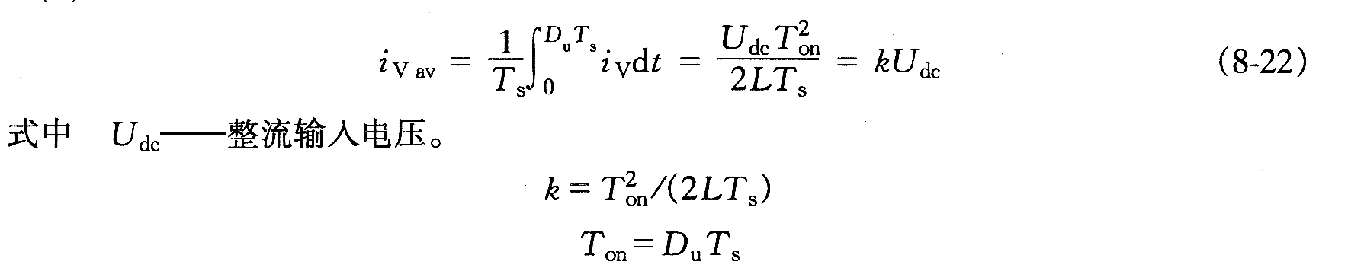
式中 Udc——整流输入电压。
由式（8－22）可知，DCM反激式PFC转换器开关管电流平均值iVav与输人整流电压Udc呈线性关系。
可以证明，图1（a）所示的理想DCM反激式PFC转换器，对输人而言，可以等效为－个受占空比Du控制的无损电阻（Loss Free Resistor），如图⒏25所示。因此图1（a）中的电路无须电流控制器，就可以实现输人端功率因数近似等于1。
图2中，Udc为整流输人电压，经过EMI滤波器加到DCM反激式PFC转换器直流输人端。反激式PFC转换器的变压器电压比为n：1，iv为输人电流U。、iP分别为输出电压、输出电流，Re表示反激式PFC转换器的等效输人（无损）电阻。

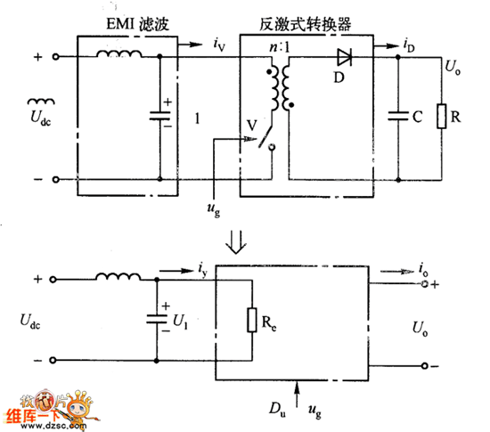
图2 DCM反激式PFC转换器的等效电路
电源技术：DCM反激式PFC转换器的等效输入电阻Re
在一个开关周期内，变压器的初级、次级电流iv、iD呈三角形波，如图8⒛（b）所示。在（0，D_{u}T_{s}）期间，iv的增长斜率为Udc/n²L,L为变压器的次级电感值。在［DuTs，（D_{u}＋D_{u2}）T_{s}］期间，次级电流iD的下降斜率为-Uo/L,D_{u2}T_{s}为输出二极管导电的持续时间
已知 i′_{p} ＝ni_{p} （8-23）
式中 i′_{P}——折算到次级的电流i_{P}值。
显然有
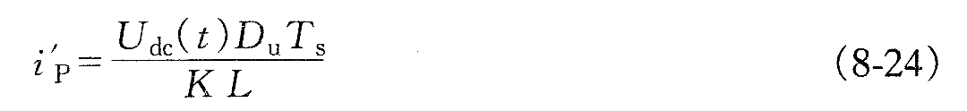
或

由式（8－22）、式（8－23），一个开关周期内，DCM反激式PFC转换器的平均开关电流iVav为
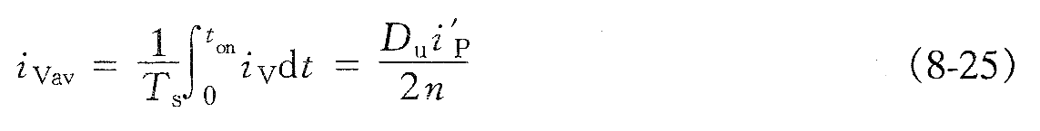
将式（8－24）代人式（8－5）可得

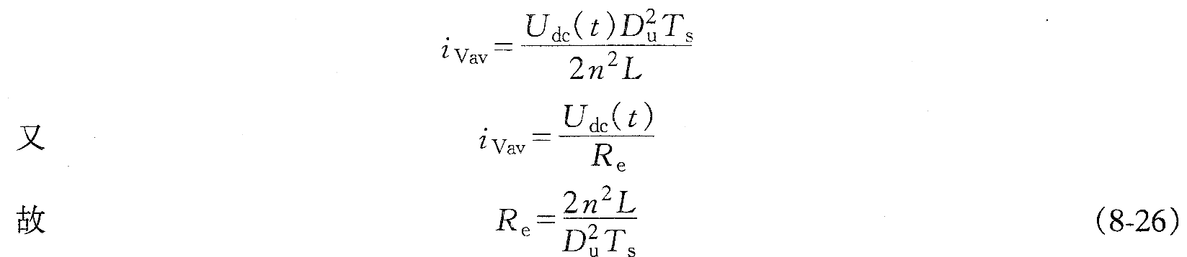
由式（8－26）可知：
（1）DCM反激式PFC转换器的输入阻抗是一个由Du控制的电阻Re；
（2）每个开关周期的输入电流平均值满足正弦规律，输人功率因数接近于1。
欢迎转载,信息来自维库电子市场网（www.dzsc.com）

